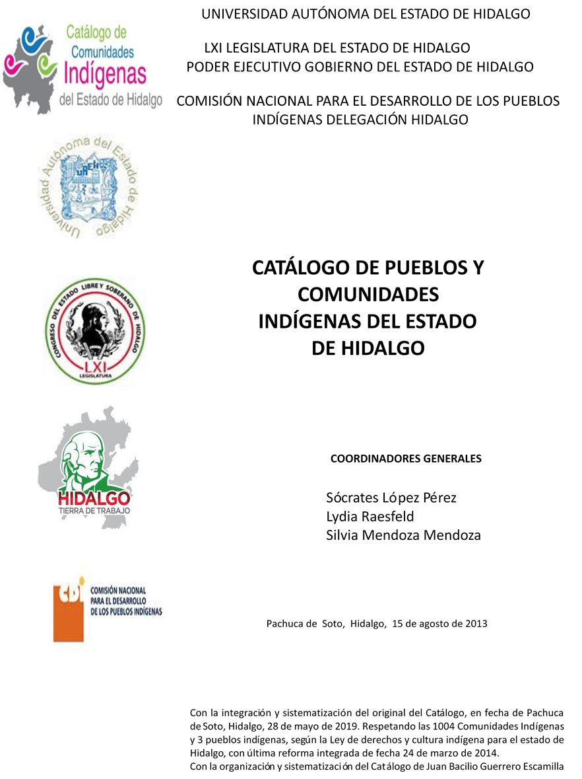
Jahuey Capula
CCIEH: HGOIXM050
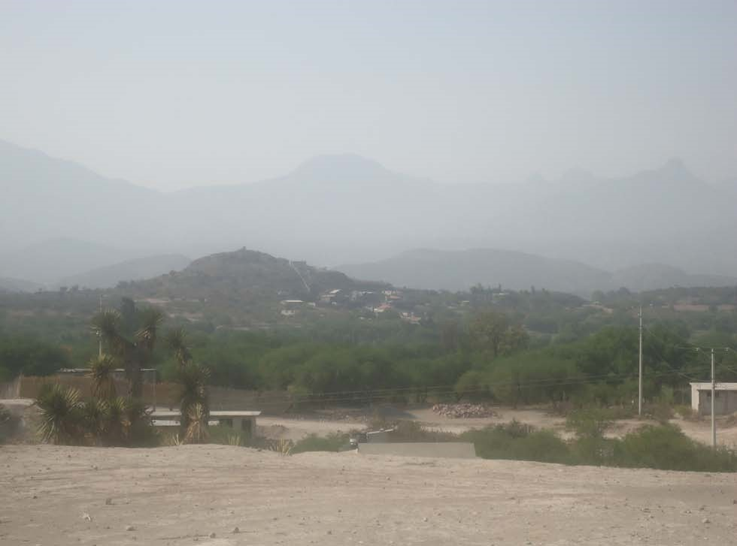
Jahuey Capula: 130300055

DICTAMEN

Después de analizar la información proveniente del instrumento de levantamiento de información aplicado (cédula) en las localidades seleccionadas (por haber cumplido los requisitos de contar con más de cien habitantes y que mantuvieran un índice superior a la media nacional de Hablantes de Lengua Indígena) y de la ponderación de las variables que se consideraron en la metodología de este estudio, el equipo académico de este proyecto considera que la comunidad de Jahuey Capula del Municipio de Ixmiquilpan, con clave INEGI 130300055 reúne las estructuras sociales y culturales para ser considerada como INDÍGENA y ser incluida en el Catálogo de Comunidades Indígenas del Estado de Hidalgo con la clave HGOIXM050.

Jahuey Capula mantiene una intensa vida social, articulada por sus autoridades electas para ostentar el cargo por un año (o más dependiendo del cargo) en Asambleas Generales, a las que son convocados los ciudadanos.

Con un 79 por ciento de Hablantes de Lengua Indígena, se advierte que ésta es utilizada sólo por las personas mayores, jóvenes y algunos niños. No obstante, buena parte de estos infantes están abandonando la lengua a pesar de que en la comunidad existen escuelas bilingües; algunas personas manifestaron que esto se debe a que no se usa en espacios públicos y su enseñanza no se da al interior del hogar.

Sobre las prácticas culturales, se observa que la Fiesta Patronal prevalece y en sí misma representa un espacio que unifica a la población. También se constató que aún se realizan algunas ceremonias y ritos agrícolas, como El Agradecimiento a la Madre Tierra.

Los “usos y costumbres” como impartición de justicia permiten resolver faltas y delitos internos. Sin embargo, también se recurren a otras autoridades externas cuando el caso lo amerita.

El trabajo colectivo (faenas) es de suma importancia porque su organización y ejecución es la máxima expresión de la aportación ciudadana al desarrollo de la comunidad.

Las personas buscan en la medicina tradicional recuperar la salud cuando se padecen “enfermedades culturales”, por ejemplo mal de ojo, caída de mollera y mal de aire, a través de curanderos tradicionales. Las parteras han sido sustituidas por los médicos que atienden partos en el centro de salud o en clínicas de la cabecera municipal.

Jahuey Capula, Ixmiquilpan
 | Resumen
Clave CCIEH | HGOIXM050
Clave INEGI | 130300055

 | MINIMO REQUERIDO | TOTAL OBTENIDO
PRIORIDAD Y CATEGORÍA
1- Hablantes de lengua indígena * | 6,5% | 79.2%
2- Territorio | 30,0% | 70.0%
3- Autoridad tradicional | 10,0% | 60.0%
4- Asamblea comunitaria | 100,0% | 100.0%
5- Comités internos tradicional | 25,0% | 50.0%
6- Autoadscripción | 100,0% | 100.0%
7- Usos y Costumbres para resolver sus conflictos | 20,0% | 80.0%
8- Trabajo comunitario | 100,0% | 100.0%
9- Medicina Tradicional | 25,0% | 100.0%
10- Parteras tradicionales | 100,0% | 100.0%
11- Médicos tradicionales | 25,0% | 25.0%
12- Fiestas del pueblo: Patronal, santos, carnaval, agrícola o climática | 25,0% | 75.0%
13- Relación del ciclo económico con ceremonias | 100,0% | 100.0%
14- Lugares sagrados (cerros, cuevas, piedras…) | 25,0% | 75.0%
15- Música (tradicional, costumbre | 100,0% | 0.0%
16- Danza | 100,0% | 0.0%
17- Leyendas y creencias | 25,0% | 75.0%
18- Vestimenta tradicional | 100,0% | 100.0%
19- Artesanías | 25,0% | 50.0%
20- Origen | 10,0% | 75.0%
21- Reglamentos y/o acuerdos | 100,0% | 100.0%
22- Patrimonio comunitario | 25,0% | 25.0%

*% de PHLI Nacional (INEGI, 2010)
Elaboración: Universidad Autónoma del Estado de Hidalgo con datos del Catálogo de Comunidades Indígenas del Estado de Hidalgo.
Agosto 2013

Jahuey Capula, Ixmiquilpan

Clave CCIEH HGOIXM050
Clave INEGI 130300055

PRIORIDAD Y CATEGORÍA | ELEMENTOS CULTURALES | PARCIAL OBTENIDO | TOTAL OBTENIDO
1- Hablantes de lengua indígena * | % HLI INEGI | 79% | 79.2%
2- Territorio | Asentamiento y pertenencia a región geocultural (30%) | 30% | 70.0%
2- Territorio | Panteón-cementerio (15%) | 0% | 70.0%
2- Territorio | Fuente de agua (10%) | 10% | 70.0%
2- Territorio | Siembra o potrero (10%) | 10% | 70.0%
2- Territorio | Lugar de culto (15%) | 0% | 70.0%
2- Territorio | Delegación (10%) | 10% | 70.0%
2- Territorio | Espacios comunes (10%) | 10% | 70.0%
3- Autoridad tradicional | Consejo (40%) | 0% | 60.0%
3- Autoridad tradicional | Mayordomo (30%) | 30% | 60.0%
3- Autoridad tradicional | Delegado (10%) + (10%) si lo denominan en lengua indígena, total (20%) | 20% | 60.0%
3- Autoridad tradicional | Auxiliares (10%) | 10% | 60.0%
4- Asamblea comunitaria | Si (100%) No (0%) | 100% | 100.0%
5- Comités internos tradicional | Comité A (25%) | 25% | 50.0%
5- Comités internos tradicional | Comité B (25%) | 25% | 50.0%
5- Comités internos tradicional | Comité C (25%) | 0% | 50.0%
5- Comités internos tradicional | Comité D (25%) | 0% | 50.0%
6- Autoadscripción | Si (100%) No (0%) | 100% | 100.0%
7- Usos y costumbres para resolver sus conflictos | Resolución de faltas y delitos al interior (40%) | 40% | 80.0%
7- Usos y costumbres para resolver sus conflictos | Autoridad comunitaria que resuelve (40%) | 40% | 80.0%
7- Usos y costumbres para resolver sus conflictos | Espacio reclusión (20%) | 0% | 80.0%
8- Trabajo comunitario | Si (100%) No (0%) | 100% | 100.0%
9- Medicina Tradicional | Enfermedad cultural A (25%) | 25% | 100.0%
9- Medicina Tradicional | Enfermedad cultural B (25%) | 25% | 100.0%
9- Medicina Tradicional | Enfermedad cultural C (25%) | 25% | 100.0%
9- Medicina Tradicional | Enfermedad cultural D (25%) | 25% | 100.0%
10- Parteras tradicionales | Si (100%) No (0%) | 100% | 100.0%
11- Médicos tradicionales (Excepto partera) | Médico tradicional A (25%) | 25% | 25.0%
11- Médicos tradicionales (Excepto partera) | Médico tradicional B (25%) | 0% | 25.0%
11- Médicos tradicionales (Excepto partera) | Médico tradicional C (25%) | 0% | 25.0%
11- Médicos tradicionales (Excepto partera) | Médico tradicional D (25%) | 0% | 25.0%
12- Fiestas del pueblo: Patronal, santos, carnaval, agrícola o climática | Fiesta A (25%) | 25% | 75.0%
 | Fiesta B (25%) | 25% | 75.0%
 | Fiesta C (25%) | 25% | 75.0%
 | Fiesta D (25%) | 0% | 75.0%
13- Relación del ciclo económico con ceremonias | Si (100%) No (0%) | 100% | 100.0%
14- Lugares sagrados (cerros, cuevas, piedras…) | Lugar sagrado A (25%) | 25% | 75.0%
14- Lugares sagrados (cerros, cuevas, piedras…) | Lugar sagrado B (25%) | 25% | 75.0%
14- Lugares sagrados (cerros, cuevas, piedras…) | Lugar sagrado C (25%) | 25% | 75.0%
14- Lugares sagrados (cerros, cuevas, piedras…) | Lugar sagrado D (25%) | 0% | 75.0%
15- Música (tradicional, costumbre) | Si (100%) No (0%) | 0% | 0.0%
16- Danza | Si (100%) No (0%) | 0% | 0.0%
17- Leyendas y creencias | Leyenda o creencia A (25%) | 25% | 75.0%
17- Leyendas y creencias | Leyenda o creencia B (25%) | 25% | 75.0%
17- Leyendas y creencias | Leyenda o creencia C (25%) | 25% | 75.0%
17- Leyendas y creencias | Leyenda o creencia D (25%) | 0% | 75.0%
18- Vestimenta tradicional | Si (100%) No (0%) | 100% | 100.0%
19- Artesanías | Artesania A (25%) | 25% | 50.0%
19- Artesanías | Artesania B (25%) | 25% | 50.0%
19- Artesanías | Artesania C (25%) | 0% | 50.0%
19- Artesanías | Artesania D (25%) | 0% | 50.0%
20- Origen | Por cada año (0.5%) máximo 50% | 50% | 75.0%
20- Origen | Mito fundacional (25%) | 25% | 75.0%
20- Origen | Hecho colectivo A (5%) | 0% | 75.0%
20- Origen | Hecho colectivo B (5%) | 0% | 75.0%
20- Origen | Hecho colectivo C (5%) | 0% | 75.0%
20- Origen | Hecho colectivo D (5%) | 0% | 75.0%
20- Origen | Hecho colectivo E (5%) | 0% | 75.0%
21- Reglamentos y/o acuerdos | Si (100%) No (0%) | 100% | 100.0%
22- Patrimonio comunitario | Patrimonio A (25%) | 25% | 25.0%
22- Patrimonio comunitario | Patrimonio B (25%) | 0% | 25.0%
22- Patrimonio comunitario | Patrimonio C (25%) | 0% | 25.0%
22- Patrimonio comunitario | Patrimonio D (25%) | 0% | 25.0%

*% de PHLI Nacional (INEGI, 2010)

Jahuey Capula, Ixmiquilpan
Clave CCIEH HGOIXM050
Clave INEGI 130300055

1- Hablantes de lengua indígena *
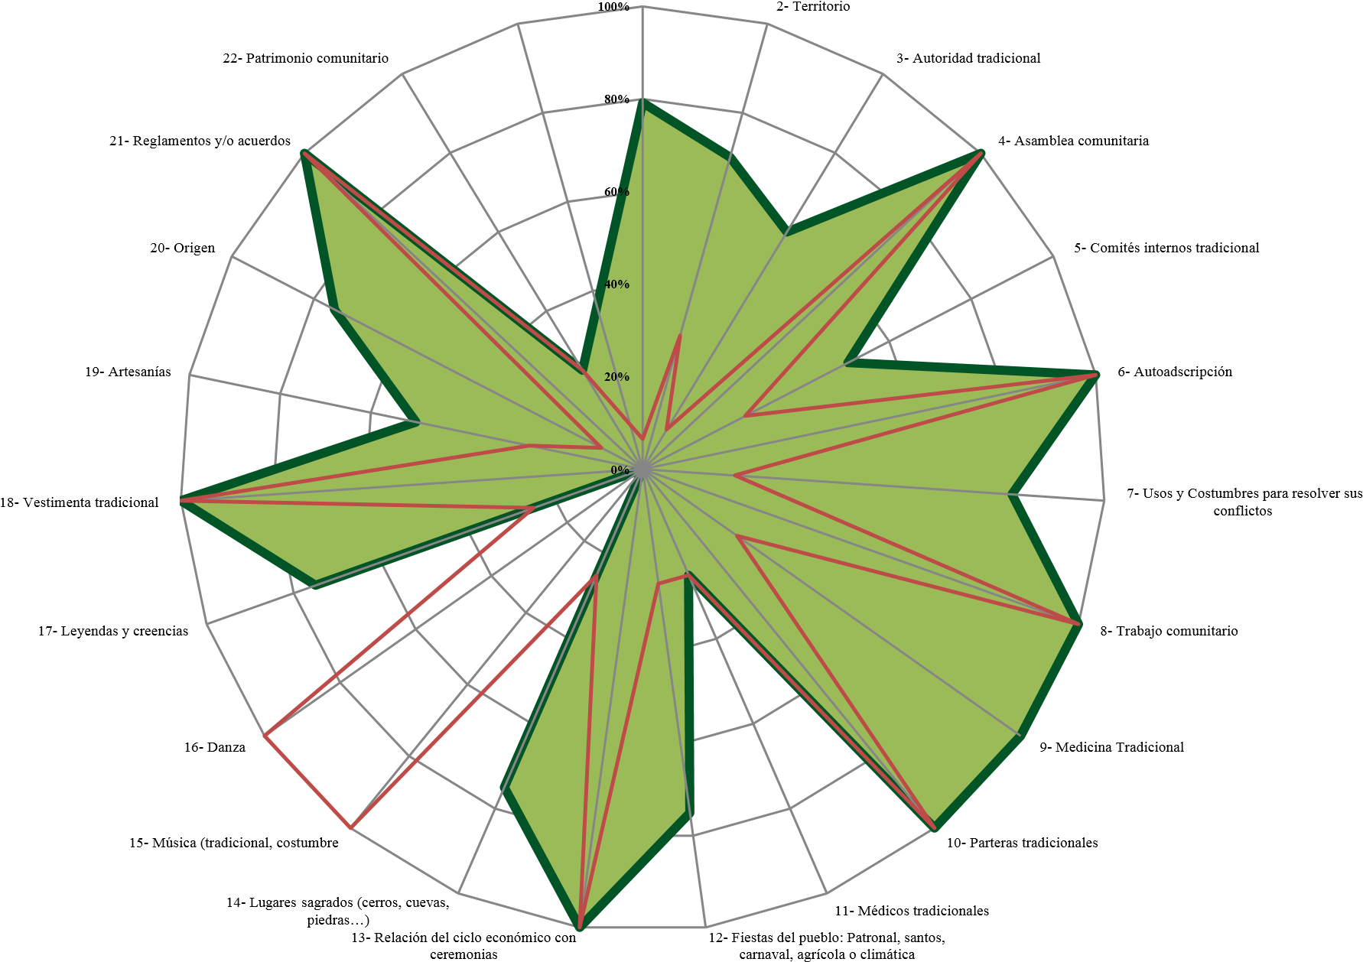
OBTENIDO REQUERIDO

*% de PHLI Nacional (INEGI, 2010)
Elaboración: Universidad Autónoma del Estado de Hidalgo con datos del Catálogo de Comunidades Indígenas del Estado de Hidalgo. Agosto 2013

